HƯỚNG DẪN SỬ DỤNG PROJECT HOCKEY FIGHT DETECTION
Tổng quan các file và thứ tự thực hiện
Bước 1: Chuẩn bị dữ liệu video
File: extract_frames.py
Công dụng:
- Quét qua thư mục data_videos (chứa 2 thư mục con: Fight và NonFight)
- Cắt mỗi video thành 15 frames (ảnh) cách đều nhau
- Resize ảnh về kích thước 64x64 pixels
- Lưu vào thư mục data_frames với cấu trúc tương tự
Lưu ý:
- Chỉ chạy MỘT LẦN DUY NHẤT để chuẩn bị dữ liệu
- Sau khi chạy xong, kiểm tra thư mục data_frames xem đã có ảnh chưa
- Video đầu vào nên có định dạng .mp4, .avi, hoặc .mkv
Bước 2: kiểm tra dataloader
File: dataset.py
Công dụng:
- Định nghĩa class HockeyDataset để đọc dữ liệu từ data_frames
- Áp dụng transforms (chuẩn hóa ảnh, chuyển thành tensor)
- Gom 15 frames thành 1 chuỗi video tensor có shape (15, 3, 64, 64)
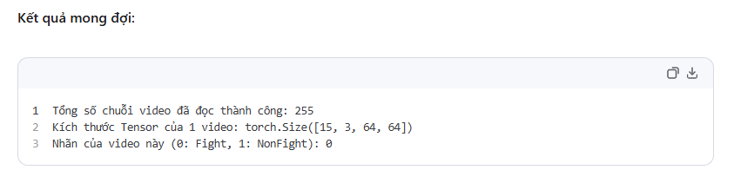
Bước 36 : Kiểm tra model
File: model.py
Công dụng:
- Định nghĩa kiến trúc CNN-LSTM:
  - CNN: Rút trích đặc trưng từ từng frame (3 lớp Conv2D)
  - LSTM: Học chuỗi thời gian từ 15 frames (2 lớp, bidirectional)
  - Classifier: Phân loại Fight/NonFight
- Output: Tensor shape [batchSize, 2] (xác suất của 2 class)
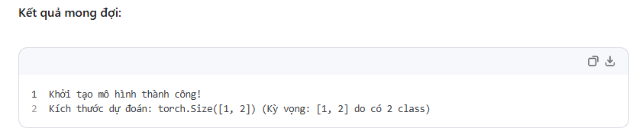
Bước 4: Train
File: train.py
Công dụng:
- Load dữ liệu từ data_frames qua HockeyDataset
- Chia dữ liệu: 80% train, 20% test
- Training loop với các siêu tham số:
  - batchSize = 4
  - learningRate = 0.0001
  - numEpochs = 20
  - Nếu máy yếu hoặc chạy lâu thì giảm lr xuống 0,001 epochs xuống 10-15 tùy máy
- Sau mỗi epoch, đánh giá trên tập test
- Lưu trọng số model vào file actionModel.pth\
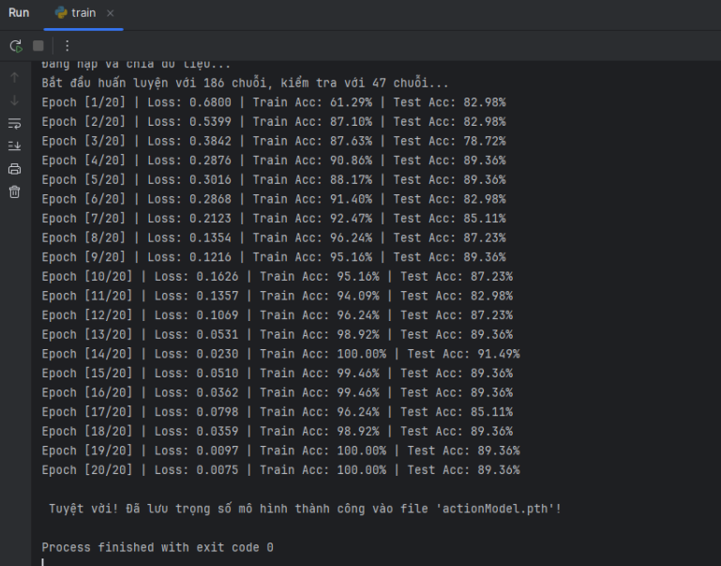

BƯỚC 5 CHƯA LÀM(CẦN THẰNG NÀO ĐÓ TẠO BIỂU ĐỒ + WEB ĐỂ HIỂN THỊ) 3666

